**关注时回复**

**【操作步骤】**

关注时回复即用户关注公众号后，公众号首次推送给用户的消息。下图显示关注喀纳斯景区公众号后，在会话窗口公众号自动回复如下消息（图中红色线框内“图文列表”消息）：

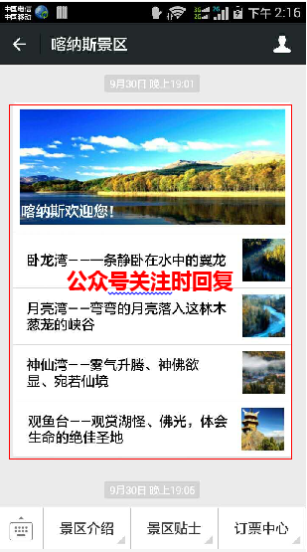

“关注时回复”的后台配置支持“文本”、“图文”或“语音”任一一种消息形式，因喀纳斯景区服务号的“关注时回复”以“图文”的形式进行配置，故此处我们将着重介绍“图文”形式的“关注时回复”的配置操作，步骤如下：

1）点击关注时回复菜单，界面显示如下图：

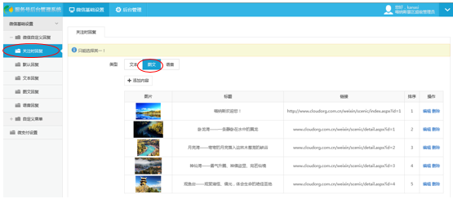

2）添加消息内容：若后期公众号有新景点需添加进来，则点击【添加内容】进行新景点的添加操作。

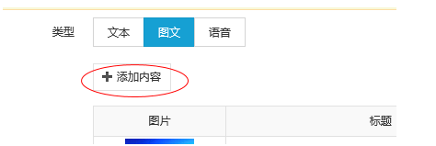

添加内容界面如下，编辑字段信息，点击【确定】按钮：

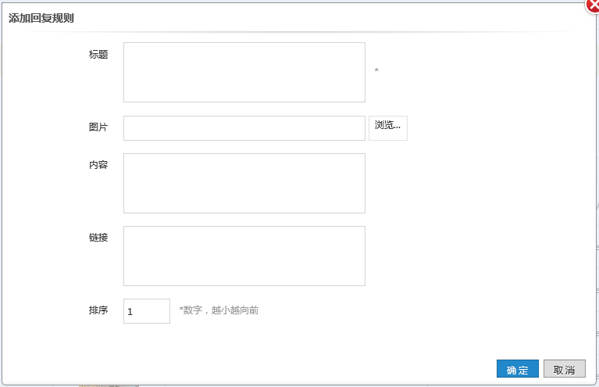

3）修改、删除消息内容：选择消息列表中需修改或删除的条目，点击操作栏内【编辑】或【删除】操作，如下图所示：

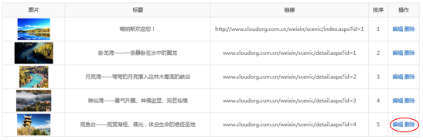

文本或语音回复消息设置：点击文本或语音回复类型，并编辑文本或上传语音文件。如下图所示：

1）文本回复消息界面：

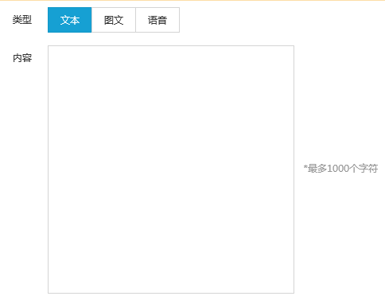

2）语音消息回复界面：

